Dinsdag 17 maart
Opwarming
Alles goed? Goed geslapen?
Grijs weer hé, vandaag?
Wat denk je, gaat het vandaag nog regenen?
Ik denk van wel. / Ik denk van niet.
Wie heeft jou laatst een bericht gestuurd?
Wat schreef hij / zij? Hij / zij schreef …
vroeg …
Met wie heb je vandaag al gesproken?
Wat zei hij / zij? Hij / zij zei / vroeg …

Gisteren heeft mijn dakwerker mij een bericht gestuurd. Hij schreef dat ik mijn factuur moet betalen, maar ik heb hem al betaald.
Ze zeiden dat zij goed geslapen hebben.
dat alles goed gaat.
‘Alles gaat goed.’
Duurzaam naar de supermarkt
Natuur, milieu en omgeving schriftelijk
p. 8 en 9:
a. De juiste titel boven elke paragraaf
1.
Gebruik een herbruikbare tas
Neem een herbruikbare tas mee
Gebruik geen plastic zakjes
2.
Kies voor producten met een korte houdbaarheidsdatum
3.
Koop fair trade producten
Kies voor fair trade producten
4.
Steun lokale handel
5.
Koop verpakkingsvrij of in bulk
6.
Maak een boodschappenlijstje.
b. Bespreek jullie reactie op het artikel
Milieuproblemen (Mondeling p. 4)
2a.
 | 1 | 3
2 | 2 | 1
Filmpje 1
Illegaal afval wordt gedumpt in natuurgebieden.
Vervuild (oppervlakte)water leidt tot grote problemen voor de volksgezondheid.
Meld misdaad (= criminaliteit) anoniem.
Filmpje 2
Megastallen veroorzaken vervuiling
gezondheidsrisico’s
dierenleed
Landbouw = Alle activiteiten m.b.t. planten en dieren die we opeten.
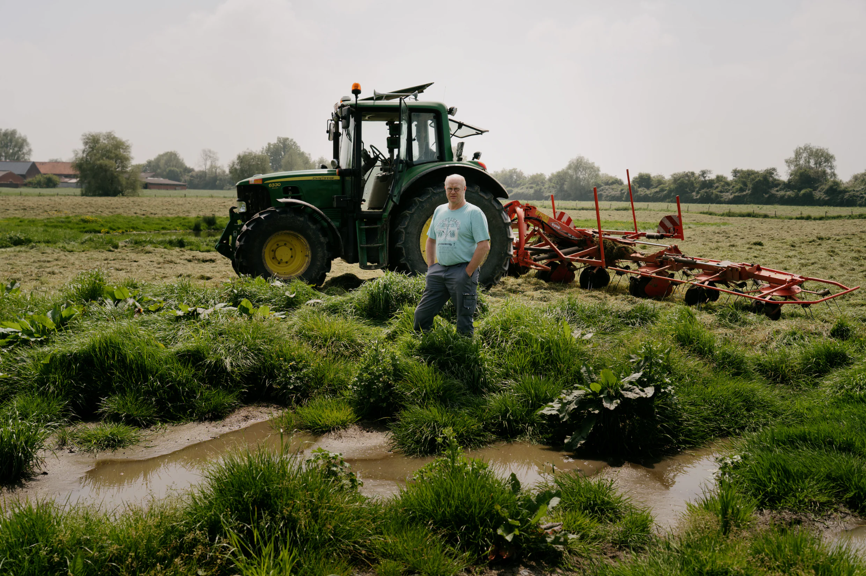 De landbouwer = de boer
Filmpje 3:
Bodemvervuiling
b. ‘Vervuiling’ = verontreiniging

(Schriftelijk p. 5)
Oef. 3.1. en 3.2. en 3.3 en 3.4
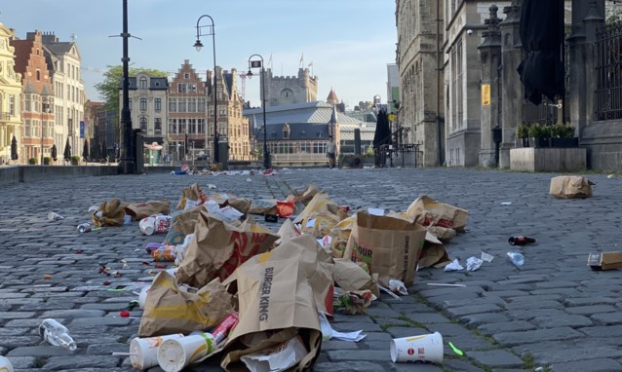 het zwerfvuil
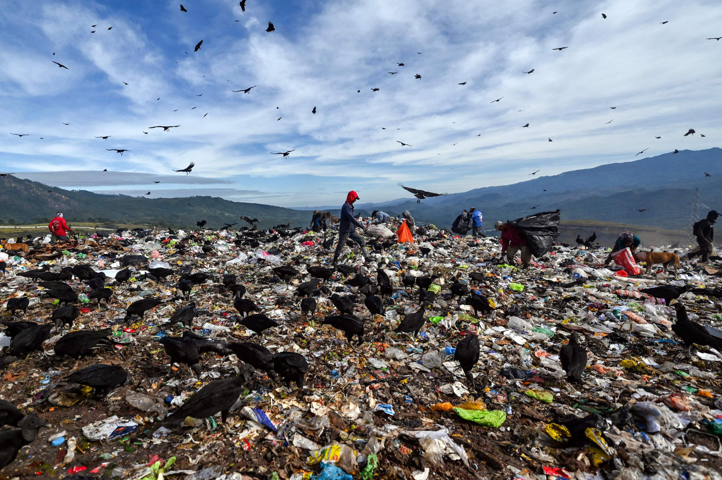 de stortplaats
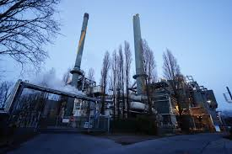 de afvaloven
Op een stortplaats wordt afval gestort / gedumpt.
Ontbossing is het op grote schaal en definitief kappen of vernietigen van bos door menselijk toedoen, waarbij de grond voor andere doeleinden wordt gebruikt, zoals landbouw (soja, palmolie), veeteelt, mijnbouw of infrastructuur. Het is een ernstig milieuprobleem dat zorgt voor biodiversiteitsverlies en klimaatverandering.
Feedback leestest ‘We zorgen voor elkaar’

Milieuproblemen (Schriftelijk p. 5)
3.1
Luchtvervuiling | Ontbossing | Bodemvervuiling
Vervuiling door afval | Watervervuiling | Vervuiling door de vee-industrie
Ontelbare substantieven
‘afval’, ‘water’, ‘olie’, …
‘1 stuk afval’, ‘2 stukken afval’
3.2. Zoek in het artikel het antwoord op de 3 vragen.
Ga samenzitten
en bespreek jullie artikels
Groep 1: Svitlana, Maeghan, Wael
Groep 2: Hanna, Carolina, Abdallah
Groep 3: Daniil, Olena, Laisan
Groep 4: Tajub, Alina, Aleyna, Chiara
Wat kan je doen om jouw voetafdruk te verkleinen?
Natuur, milieu en klimaat mondeling
p. 6, oef. 4.3
Welke oefening heb je gedaan?
Autodelen →
Aleyna, Laisan
Dingen herstellen →
Hanna, Carolina, Tajub, Chiara,
Minder voedsel verspillen →
Maeghan, Olena, Alina, Svitlana
Geen oefening gedaan →
Abdallah, Daniil, Wael
Schrijftest een samenvatting
- Zoek de belangrijke info
(Wie, wat, waar, waarom, hoe,
probleem → oplossing)
- Schrijf een samenvatting (90 - 110 woorden)
op basis van de belangrijke info.
- Gebruik enkele signaalwoorden
- Verlies geen tijd door alle woorden op te zoeken.

